Nuestro Tiempo R.B.D : 14.507-6
Programa de Integración Escolar
Psicopedagoga: Javiera Marambio Jorquera.
Guía de trabajo
6° básico
Semana 27

Objetivo: Fortalecer áreas del lenguaje.

Estudiante: _____________________________________________________________________________

Queridos estudiantes, continuamos una semana más desde casa, recuerden hacer sus guías que le envía cada profesor con mucho cariño.

Actividad
1.- Une con una flecha la palabra que se asemeja, luego elige 6 palabra y escribe una breve historia
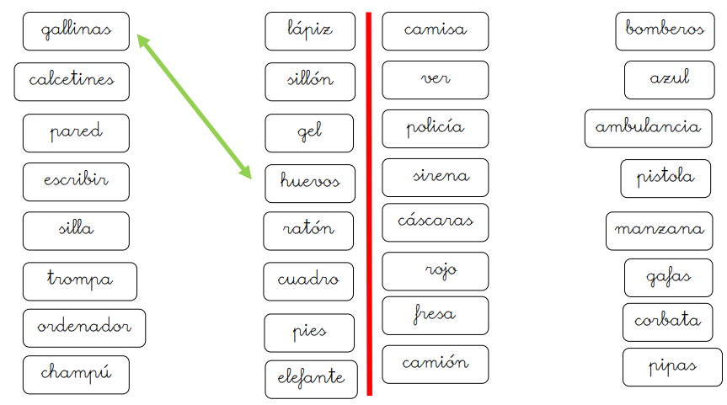

_______________________________________________________________________________________________________________________________________________________________________________________________________________________________________________________________________________________________________________________________________________________________________________________________________________________________________________________________________________________________________________________________________________________________________________________________________________________________________________________________________________________________________________________________________________________________________________________________________________

2.- Observa y lee atentamente lo que dice en cada dibujo, luego responde a las preguntas.
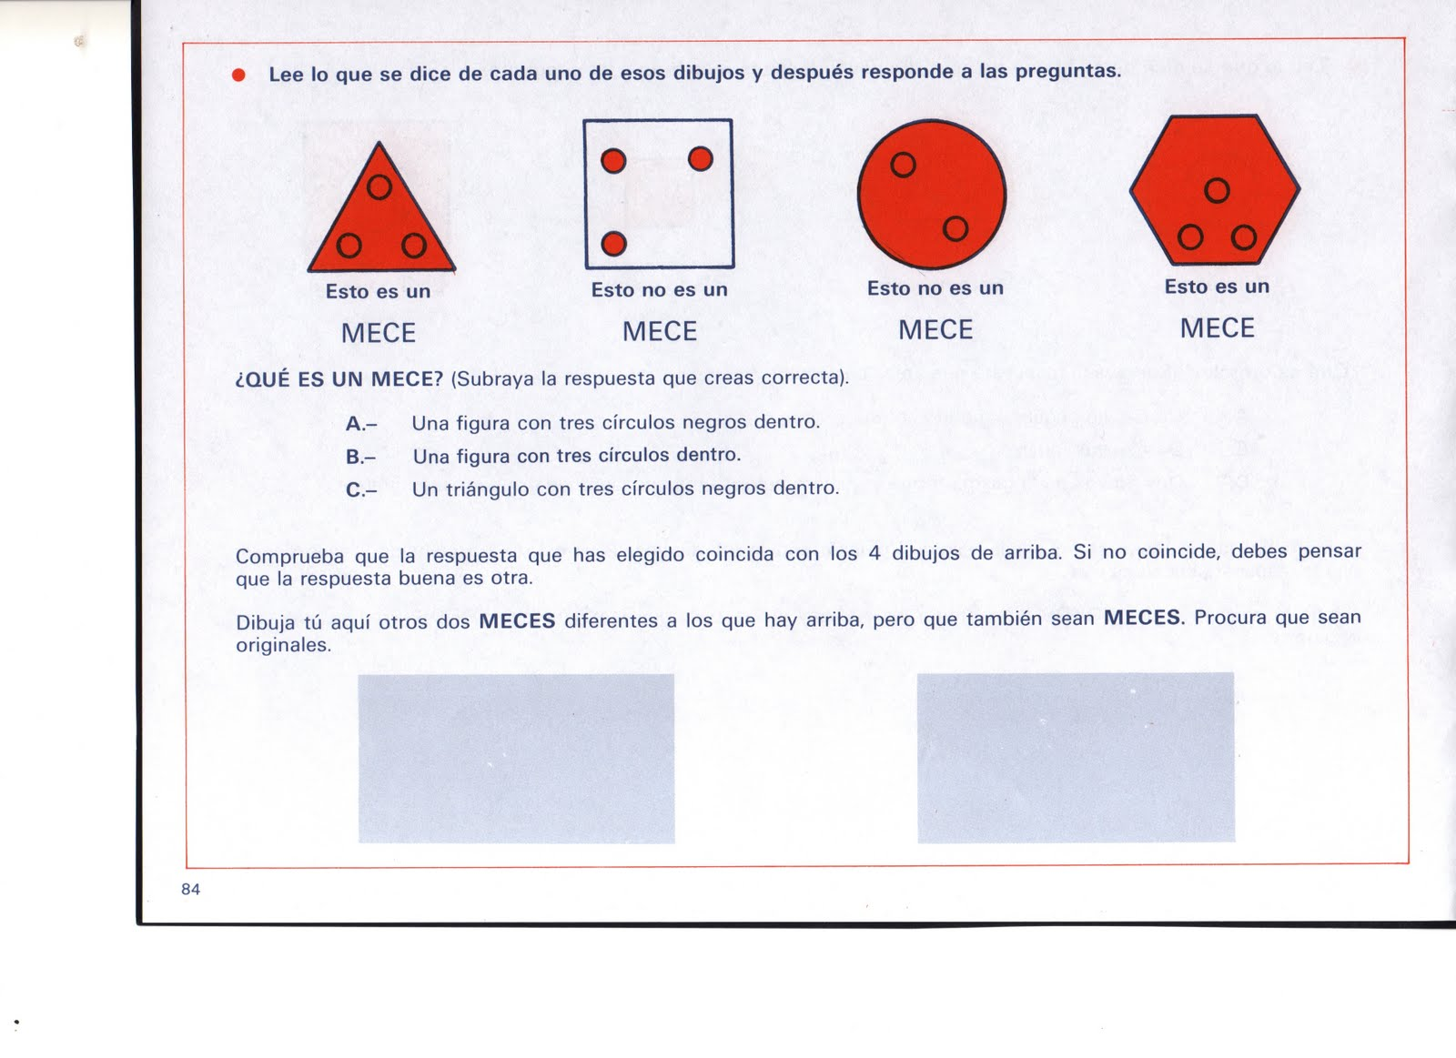

Queridos padres y apoderados, frente a cualquier duda con la guía o bien si pueden enviar fotos de ella resuelta, me escriben a mi correo psp.javiera.marambio@gmail.com estaré muy contenta que se pongan en contacto conmigo.

